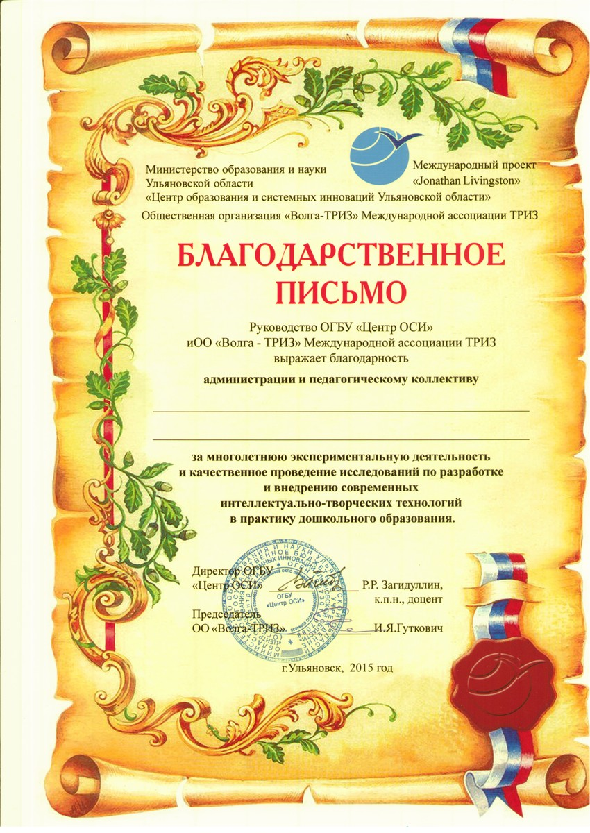

**МАДОУ №453 г. Челябинска**